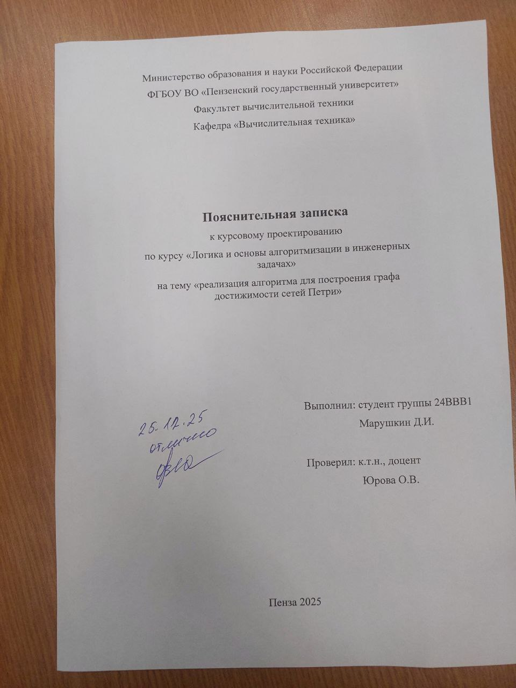
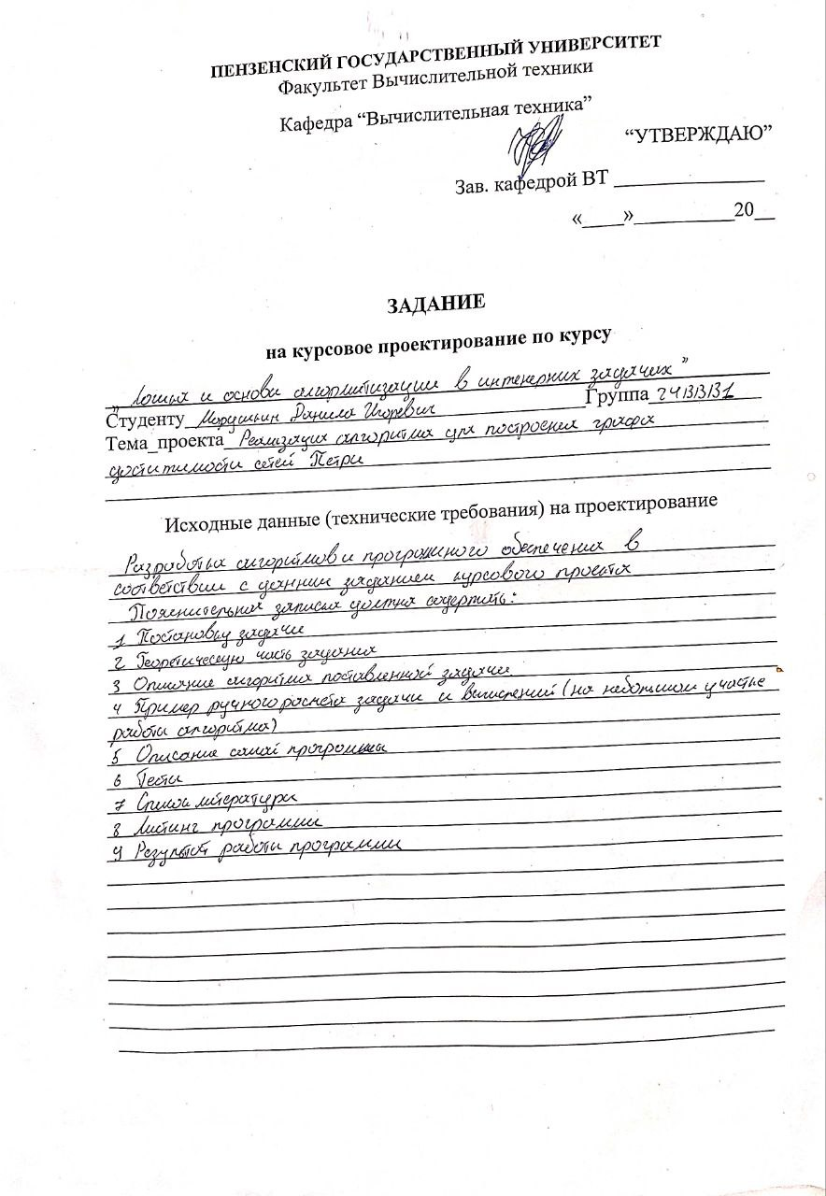S

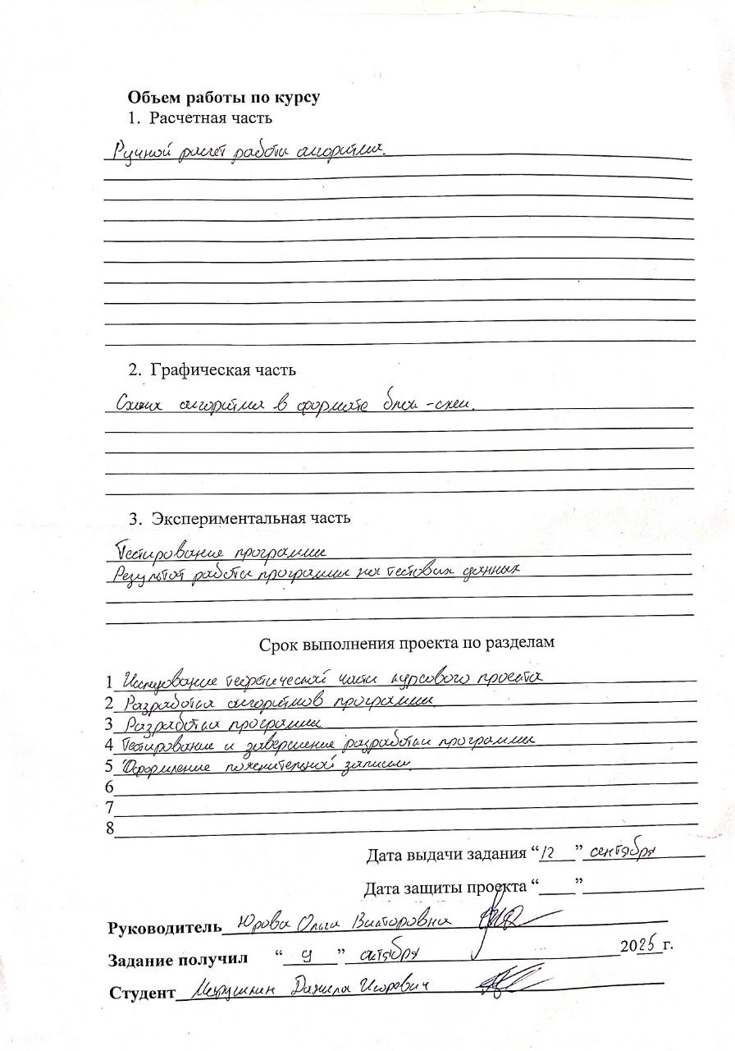

Содержание
Реферат 5
Введение 6
1. Постановка задачи 7
2.Теоретическая часть 8
3. Описание программы 11
3.1 Структура программы 11
3.2 Описание класса PetriNet 12
3.3 Описание алгоритма 12
3.4 Интерфейс программы 15
4.Тестирование 20
5. Ручной расчёт 29
Заключение 33
Список использованных источников 34
Приложение А (Листинг программы) 35
main.cpp 35
PetriGraph.h 37
PetriGraph.cpp 38
Приложение Б. 45
Приложение В. 47
Диаграмма классов 47
Диаграмма вариантов использования 48

Реферат

Отчет содержит: 34 страницы, 21 рисунок, 2 диаграммы,2 таблицы
СЕТЬ ПЕТРИ, АЛГОРИТМ ДОСТИЖИМОСТИ ГРАФА, ДЕРЕВО КАРПА МИЛЕРА
Цель исследования - разработка программы на языке C++, реализующей алгоритм для построения графа достижимости сетей Петри.
В работе рассмотрены теоретические основы сетей Петри. Разработана программа с консольным интерфейсом, позволяющая генерировать сети Петри, загружать их из файлов, выполнять алгоритм построения графа достижимости и сохранять результаты. Реализованный алгоритм соответствует теории и корректно выявляет неограниченные сети.

Введение

Сети Петри являются математической моделью, предназначенной для описания и анализа дискретных динамических систем. Они широко применяются для моделирования параллельных и распределённых процессов, а также для исследования поведения систем во времени.
Одной из основных задач анализа сетей Петри является построение графа достижимости, который позволяет определить все маркировки, достижимые из начальной маркировки, и исследовать свойства сети. Для ограниченных сетей Петри граф достижимости является конечным, однако для неограниченных сетей он может быть бесконечным, что требует применения специальных методов анализа.
Для написания программы я использовал среду разработки Microsoft Visual Studio 2022 года. Это современная и удобная программа для создания программ на C++, которая предоставляет все необходимые инструменты для написания, отладки и тестирования кода.
Целью данной курсовой работы является создание программы, которая:
1. Реализация структуры данных для представления сети Петри.
2. Реализация алгоритма построения графа достижимости.
3. Реализация алгоритма Карпа–Миллера для анализа неограниченных сетей.
4. Разработка консольной программы для работы с сетями Петри.

1. Постановка задачи

Требуется разработать программу на языке C++, реализующую алгоритм построения графа достижимости сетей Петри и анализа их ограниченности.
Сеть Петри для анализа может быть задана несколькими способами. Во-первых, предусмотрена возможность автоматической генерации сети Петри с заданным числом позиций и переходов, а также ограничениями на веса дуг и начальную маркировку. Во-вторых, программа позволяет загружать сеть Петри из текстового файла в заранее определённом формате. Ввод данных осуществляется через консольный интерфейс.
Главной задачей программы является корректное построение графа достижимости для ограниченных сетей Петри. В случае неограниченной сети программа должна выполнять анализ с использованием алгоритма Карпа–Миллера, позволяющего выявить неограниченные компоненты сети. Управление программой осуществляется через простое текстовое меню.
В ходе работы программы пользователь может вывести матричное представление сети Петри, результаты анализа достижимости, а также дерево Карпа–Миллера. Для предотвращения бесконечного вывода при анализе неограниченных сетей вывод графа достижимости ограничивается фиксированным числом вершин. Предусмотрена возможность сохранения и загрузки сетей Петри в текстовые файлы.
Итоговый набор функций программы включает: создание случайной сети Петри, загрузку сети из файла, отображение структуры сети, построение графа достижимости, построение дерева Карпа–Миллера и сохранение данных.

2.Теоретическая часть

Сети Петри представляют собой математический аппарат, предназначенный для моделирования и анализа дискретных динамических систем. Они позволяют наглядно и формально описывать поведение систем, в которых процессы могут выполняться параллельно, асинхронно и независимо друг от друга. Сети Петри широко применяются при моделировании вычислительных систем, производственных процессов, телекоммуникационных сетей и систем управления.

Классическая сеть Петри определяется как пятёрка
$PN=(P, T, F, W, M_{0})$, (1)
где:
P – конечное множество позиций;
T – конечное множество переходов;
$F⊆\left(P*T\right)⋃(T*P)$ – множество дуг;
W - функция весов дуг;
M₀ – начальная маркировка сети.

Позиции и переходы образуют двудольный граф, в котором дуги могут соединять только позиции с переходами или переходы с позициями. В позициях находятся фишки, а распределение фишек по позициям в некоторый момент времени называется маркировкой.
Состояние сети Петри изменяется в результате срабатывания переходов. Переход считается разрешённым, если во всех его входных позициях содержится не меньше фишек, чем требуется весами входных дуг. При срабатывании перехода фишки удаляются из входных позиций и добавляются в выходные позиции в соответствии с весами дуг. Таким образом, срабатывание перехода приводит к переходу сети из одной маркировки в другую.
Одной из основных задач анализа сетей Петри является задача достижимости, которая заключается в определении всех маркировок, достижимых из начальной маркировки путём последовательного срабатывания переходов. Для решения этой задачи используется граф достижимости сети Петри.
Граф достижимости представляет собой ориентированный граф, вершинами которого являются маркировки сети Петри, а рёбрами — переходы между ними, соответствующие срабатываниям переходов. Построение графа достижимости позволяет исследовать возможные состояния системы, выявить тупиковые состояния, циклы и другие свойства поведения сети.
Для ограниченных сетей Петри граф достижимости является конечным и может быть построен полностью. Однако для неограниченных сетей граф достижимости может содержать бесконечное число вершин, что делает его явное построение невозможным. В таких случаях применяется алгоритм Карпа–Миллера.
Алгоритм Карпа–Миллера предназначен для анализа ограниченности сетей Петри и построения дерева покрываемости. В процессе работы алгоритма используется специальное обозначение ω, которое означает неограниченное количество фишек в соответствующей позиции. Если при построении дерева обнаруживается маркировка, которая по всем компонентам не меньше одной из предыдущих маркировок и строго больше хотя бы по одной компоненте, соответствующие компоненты заменяются на ω. Это позволяет компактно представить бесконечное множество достижимых маркировок в виде конечного дерева.
Таким образом, граф достижимости используется для анализа поведения ограниченных сетей Петри, а алгоритм Карпа–Миллера — для анализа неограниченных сетей и определения неограниченных компонентов. Совместное применение этих методов позволяет получить полное представление о динамике работы сети Петри.

3. Описание программы

3.1 Структура программы
Программа разработана на языке программирования C++ и состоит из нескольких логически связанных модулей. Основной модуль main.cpp управляет работой всей программы и реализует пользовательский интерфейс в виде консольного меню. Через меню пользователь может создавать сеть Петри, загружать её из файла, просматривать структуру сети, строить граф достижимости и дерево Карпа–Миллера.
В файле main.cpp реализован основной цикл обработки пользовательского ввода, проверка корректности выбора пунктов меню, а также вызов соответствующих методов класса, отвечающего за обработку сети Петри. Все взаимодействие пользователя с программой осуществляется через клавиатуру, а результаты работы выводятся в консоль.
Логика работы с сетью Петри инкапсулирована в классе PetriNet, объявленном в файле PetriNet.h и реализованном в файле PetriNet.cpp. Данный класс отвечает за хранение структуры сети Петри, выполнение операций над ней и реализацию алгоритмов анализа достижимости.
Класс PetriNet содержит информацию о количестве позиций и переходов, матрицы входных и выходных дуг, матрицу приращений, а также начальную маркировку сети. В рамках класса реализованы методы для генерации случайных сетей Петри, загрузки и сохранения сетей в файлы, проверки разрешённости переходов, построения графа достижимости и дерева Карпа–Миллера
Такая организация программы обеспечивает чёткое разделение ответственности между пользовательским интерфейсом и логикой анализа сети, что делает программу удобной для использования, сопровождения и расширения.
Визуальное представление структуры программы приведено в Приложении B (Диаграмма классов).

3.2 Описание класса PetriNet
Класс PetriNet предназначен для хранения и анализа сети Петри. Он реализует основные структуры данных и алгоритмы, необходимые для работы с сетью.
Основными полями класса являются:
P — количество позиций сети Петри;
T — количество переходов;
Wn — матрица входных дуг размером P × T, где элемент Wn[i][t] задаёт количество фишек, необходимых в позиции i для разрешения перехода t;
Wp — матрица выходных дуг размером P × T, где элемент Wp[i][t] определяет количество фишек, добавляемых в позицию i после срабатывания перехода t;
W — матрица приращений, вычисляемая как разность Wp − Wn;
u0 — начальная маркировка сети Петри.
Класс предоставляет методы для задания структуры сети, загрузки и сохранения данных, а также для выполнения анализа достижимости.
Для проверки возможности срабатывания перехода используется метод isTransitionEnabled, а для вычисления новой маркировки после срабатывания перехода — метод fireTransition.

Подробная визуализация взаимосвязей и структуры этих классов представлена на диаграмме классов в приложении Б

3.3 Описание алгоритма
АЛГОРИТМ: Построение графа достижимости сети Петри
ВХОД:
net — объект класса PetriNet, содержащий структуру сети Петри и начальную маркировку u0
ВЫХОД:
reachable — множество достижимых маркировок сети Петри
ПЕРЕМЕННЫЕ:
P — количество позиций сети Петри
T — количество переходов сети Петри
u0 — начальная маркировка сети
queue — очередь маркировок для обхода графа
visited — множество уже посещённых маркировок
current — текущая маркировка
next — маркировка, полученная после срабатывания перехода
АЛГОРИТМ:
- ИНИЦИАЛИЗАЦИЯ:
1.1 current = u0
1.2 Создать пустую очередь queue
1.3 Создать пустое множество visited
1.4 Добавить u0 в queue
1.5 Добавить u0 в visited
- ОСНОВНОЙ ЦИКЛ (пока queue не пуста):
2.1 current = queue.front()
2.2 queue.pop()
2.3 ДЛЯ каждого перехода t от 0 до T−1 ВЫПОЛНЯТЬ:
2.3.1 ЕСЛИ переход t разрешён для маркировки current:
next = fireTransition(t, current)
2.3.2 ЕСЛИ маркировка next не принадлежит visited:
добавить next в visited
добавить next в queue
2.3.3 Зафиксировать дугу графа достижимости
current --Tt--> next
- ВОЗВРАТ РЕЗУЛЬТАТА:
3.1 Вернуть множество reachable
КОНЕЦ АЛГОРИТМА
Построение графа достижимости позволяет определить все состояния сети Петри, достижимые из начальной маркировки. В случае неограниченных сетей граф достижимости может быть бесконечным, поэтому в программе предусмотрено ограничение на количество выводимых вершин.
АЛГОРИТМ: Построение дерева Карпа–Миллера
ВХОД:
Сеть Петри с начальной маркировкой u0
ВЫХОД:
Дерево Карпа–Миллера
ПЕРЕМЕННЫЕ:
KMNode — структура узла дерева (маркировка, родитель, потомки)
currentNode — текущий узел дерева
nextMarking — маркировка, полученная после срабатывания перехода
OMEGA — обозначение неограниченного количества фишек
P — количество позиций сети Петри
T — количество переходов сети Петри
АЛГОРИТМ:
- ИНИЦИАЛИЗАЦИЯ:
1.1 Создать корневой узел дерева root
1.2 root.marking = u0
1.3 root.parent = NULL
- ОСНОВНОЙ АЛГОРИТМ (рекурсивное расширение):
ПРОЦЕДУРА expand(currentNode):
2.1 ДЛЯ каждого перехода t от 0 до T−1 ВЫПОЛНЯТЬ:
2.1.1 ЕСЛИ переход t разрешён для currentNode.marking с учётом OMEGA:
nextMarking = fireWithOmega(t, currentNode.marking)
2.1.2 ЕСЛИ nextMarking совпадает с маркировкой одного из предков currentNode:
добавить nextMarking как лист
ПЕРЕЙТИ к следующему переходу
2.1.3 ДЛЯ каждого предка p узла currentNode:
ЕСЛИ nextMarking ≥ p.marking:
заменить возрастающие компоненты nextMarking на OMEGA
2.1.4 Создать дочерний узел child
child.marking = nextMarking
child.parent = currentNode
2.1.5 Добавить child в список потомков currentNode
2.1.6 ЕСЛИ nextMarking не повторяется:
вызвать expand(child)
- ЗАПУСК АЛГОРИТМА:
3.1 Вызвать expand(root)
КОНЕЦ АЛГОРИТМА
Алгоритм Карпа–Миллера позволяет определить ограниченность сети Петри и выявить позиции, в которых возможно неограниченное накопление фишек. Использование обозначения OMEGA обеспечивает представление бесконечного множества достижимых маркировок в виде конечного дерева.

3.4 Интерфейс программы
После запуска программы пользователь видит следующее главное меню:
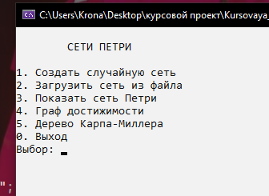
Рисунок 1 – Меню

Каждый пункт выполняет определённую функцию и возвращает пользователя обратно в меню после завершения операции (кроме пункта 0).
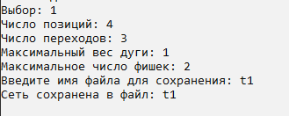
Рисунок 2 – Генерация случайной сети:

Программа запрашивает пять параметров и создаёт сеть с указанными характеристиками.

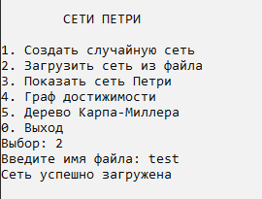
Рисунок 3 – ручной ввод графа:

Программа запрашивает имя файла, в котором записана сеть Петри и загружает её.

Выполнение алгоритма достижимости сети Петри:
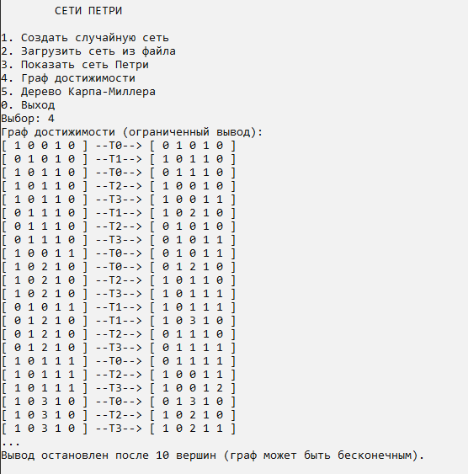
Рисунок 4 – Вывод графа достижимости

Выполнение построения дерева Карпа Милера:
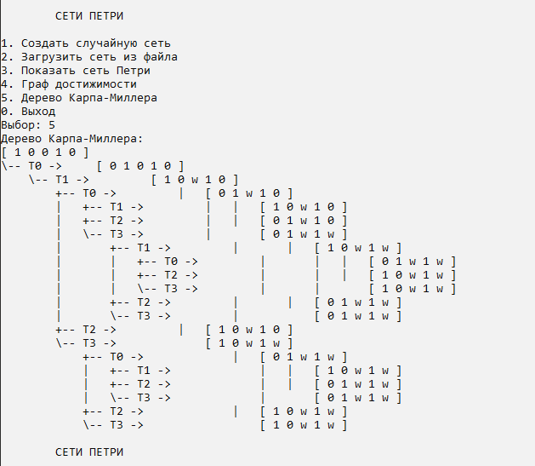
Рисунок 5 – Вывод дерева Карпа-Милера

Программа показывает дерево Карпа-Милера в консоли.

После вывода графа и дерева достижимости программа автоматически сохраняет результат в файл output.txt:
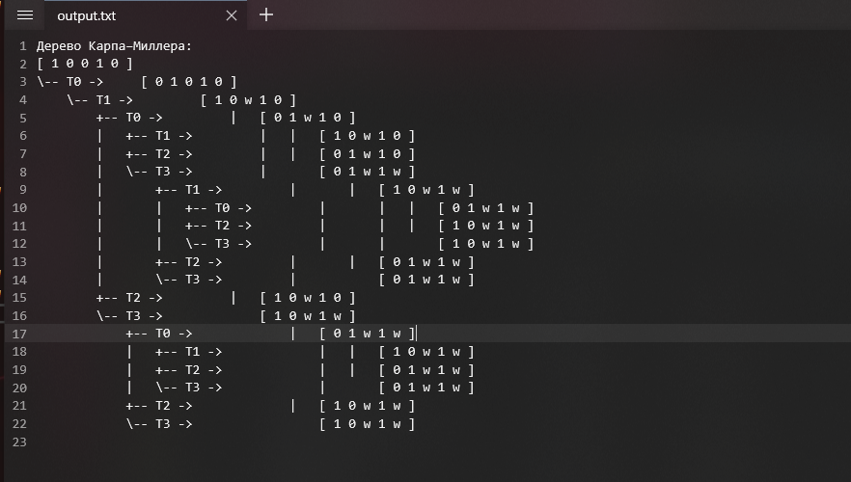
Рисунок 6 – Сохранение дерева достижимости в файл

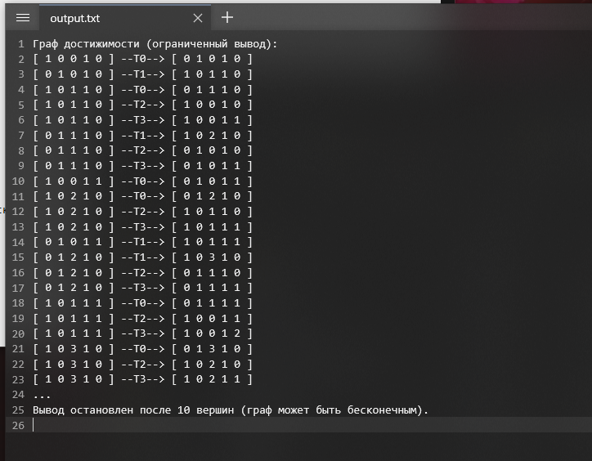
Рисунок 7 – Сохранение графа достижимости в файл

Полный перечень возможностей системы отражен на диаграмме вариантов использования (см. приложение Б).

4.Тестирование

Таблица 1 - план тестирования.
№ | Тест | Входные данные | Ожидаемый результат
1 | Запуск программы | - | Отображение заголовка и главного меню
2 | Создание случайной сети Петри | P=5, T=3, maxArcWeight=4, maxTokens=5 | Сеть Петри успешно создана с заданными параметрами
3 | Загрузка сети Петри из файла | Файл test.txt с корректным описанием сети Петри | Сеть успешно загружена, данные корректно отображены
4 | Сохранение сети Петри в файл | Созданная сеть, имя файла net1.txt | Файл создан
5 | Отображение сети Петри | Предварительно созданная или загруженная сеть | Вывод матриц Wn, Wp, W и начальной маркировки u0
6 | Построение графа достижимости (ограниченная сеть) | Сеть Петри с конечным числом достижимых маркировок) | Корректный вывод всех достижимых маркировок
7 | Корректный вывод всех достижимых маркировок | Сеть Петри с неограниченным ростом фишек | Вывод первых N вершин графа и сообщение о возможной бесконечности
Продолжение таблицы 1.
№ | Тест | Входные данные | Ожидаемый результат
8 | Построение дерева Карпа–Миллера | Неограниченная сеть Петри | Корректное построение дерева с использованием обозначения ω
9 | Отображение дерева Карпа–Миллера | Построенное дерево | Иерархический вывод дерева в консоли
10 | Выполнение анализа без сети | Попытка построить граф достижимости без создания сети | Сообщение об ошибке «Сеть Петри не загружена»
11 | Загрузка несуществующего файла | Имя файла nofile.txt | Сообщение об ошибке открытия файла
12 | Некорректные параметры генерации | P=−3, T=0 | Сообщение об ошибке и повторный запрос ввода!"

Полный цикл работы программы.

Первичный запуск программы:
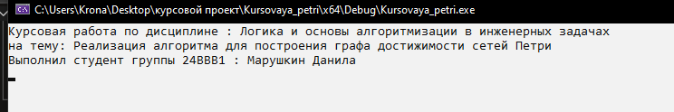
Рисунок 8 – Запуск программы

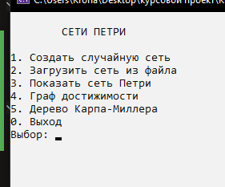
Рисунок 9 – Меню программы

Результат: Меню отображается корректно.

- Выбор пункта 1.
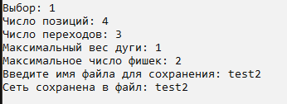
Рисунок 10 – Генерация случайной сети Петри

Результат: сеть успешно создана и сохранена в файл.

- Выбор пункта 3.
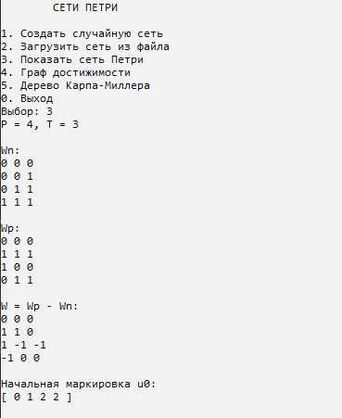
Рисунок 11 – Вывод сети в консоль

Результат: сеть корректно отображается.

- Выбор пункта 4.
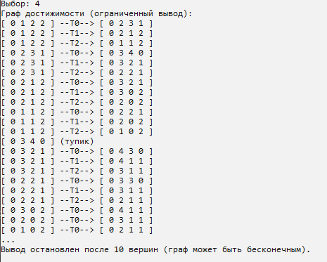
Рисунок 12 – Выполнение алгоритма построения графа достижимости сети Петри

Результат: Алгоритм выполнен, результат показан.
- Выбор пункта 5.
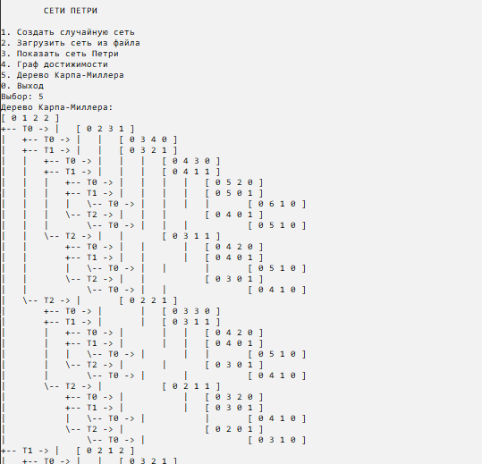
Рисунок 13 – Генерация дерева достижимости сети Петри

Все функции работают последовательно, программа сохраняет состояние между операциями.

Работа с файлами.
Создал тестовый файл test.txt.
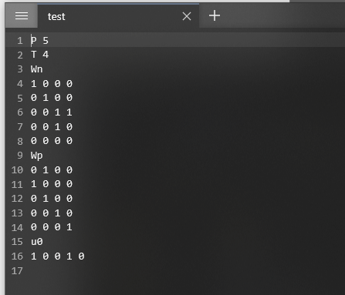
Рисунок 14 – Сеть, записанная в файле

1.Запуск программы, выбор пункта 2.
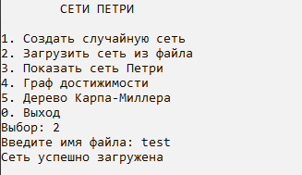
Рисунок 15 – Загрузка из файла

Результат: сеть загружена.

2. Выбор пункта 3.
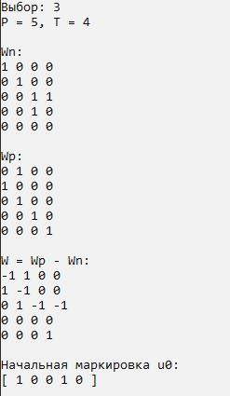
Рисунок 16 – Вывод сети в консоль

Результат: сеть идентична.

3. Выбор пункта 4 (показать и сохранить граф)
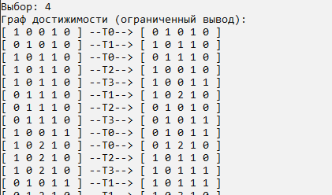
Рисунок 17 – Вывод графа в консоль

Результат: Файл создан.

- Сравнение файлов output.txt и output.txt,
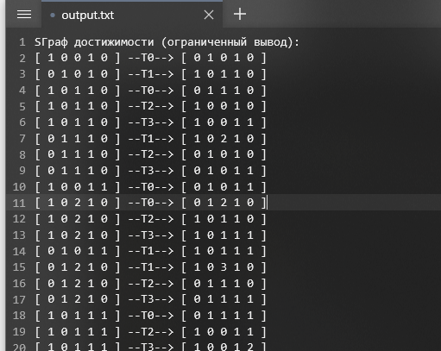
Рисунок 18 – Файл output.txt

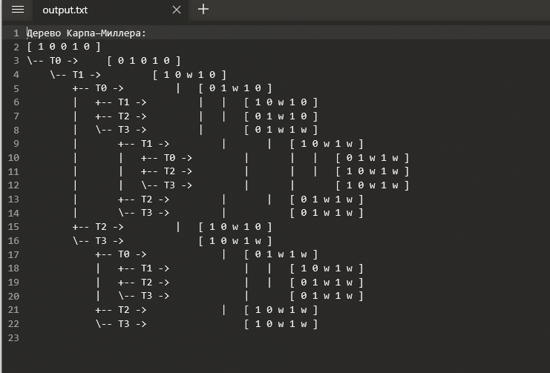
Рисунок 19 – Файл output.txt

Результат: Файлы сохранены корректно. Результат совпадает с выводом в консоль

Таблица 2 – результаты поведения программы при тестировании.
№ | Тест | Полученный результат
1 | Запуск программы | Верно
2 | Создание случайной сети Петри | Верно
3 | Загрузка сети Петри из файла | Верно
4 | Сохранение сети Петри в файл | Верно
5 | Отображение сети Петри | Верно
6 |  | Верно
  Построение графа достижимости (ограниченная сеть)
7 | Построение графа достижимости (неограниченная сеть) | Верно
8 | Построение дерева Карпа–Миллера | Верно
9 | Отображение дерева Карпа–Миллера | Верно
10 | Попытка анализа без загруженной сети | Верно
11 | Загрузка несуществующего файла | Верно
12 | Некорректный ввод параметров сети | Верно

Ручной расчёт

Исходная сеть Петри задана матрицами входных и выходных дуг Wn и Wp, а также начальной маркировкой u0.

P = 5, T = 4

Wn:
P1: 1 0 0 0
P2: 0 1 0 0
P3: 0 0 1 1
P4: 0 0 1 0
P5: 0 0 0 0

Wp:
P1: 0 1 0 0
P2: 1 0 0 0
P3: 0 1 0 0
P4: 0 0 1 0
P5: 0 0 0 1

Начальная маркировка:
u0 = [ 1 0 0 1 0 ]

Сначала вычислим матрицу приращений W = Wp − Wn:
Для каждого перехода t:
W(:,t) = Wp(:,t) − Wn(:,t)

Получаем:

W:
P1: -1 1 0 0
P2: 1 -1 0 0
P3: 0 1 -1 -1
P4: 0 0 0 0
P5: 0 0 0 1

Далее вручную проверим разрешённость переходов и вычислим достижимые маркировки.

Шаг 1. Маркировка M0 = [1 0 0 1 0]
Проверка переходов:
T0 разрешён, так как в P1 есть 1 фишка (требуется 1).
T1 не разрешён, так как в P2 0 фишек (требуется 1).
T2 не разрешён, так как в P3 0 фишек (требуется 1) и в P4 1 (но требуется также P3).
T3 не разрешён, так как в P3 0 фишек (требуется 1).

Срабатывает только T0.

M0 --T0--> M1
M1 = M0 + W(:,0)
M1 = [1 0 0 1 0] + [-1 1 0 0 0] = [0 1 0 1 0]

Шаг 2. Маркировка M1 = [0 1 0 1 0]
Проверка переходов:
T0 не разрешён (в P1 0, требуется 1).
T1 разрешён (в P2 1, требуется 1).
T2 не разрешён (в P3 0, требуется 1).
T3 не разрешён (в P3 0, требуется 1).

Срабатывает только T1.

M1 --T1--> M2
M2 = M1 + W(:,1)
W(:,1) = [1 -1 1 0 0]
M2 = [0 1 0 1 0] + [1 -1 1 0 0] = [1 0 1 1 0]

Шаг 3. Маркировка M2 = [1 0 1 1 0]
Проверка переходов:
T0 разрешён (P1=1 ≥ 1).
T1 не разрешён (P2=0 < 1).
T2 разрешён (P3=1 ≥ 1 и P4=1 ≥ 1).
T3 разрешён (P3=1 ≥ 1).

Таким образом, из маркировки M2 возможны несколько переходов.

Ветвь A (разгон P3):
M2 --T0--> M3
M3 = [1 0 1 1 0] + [-1 1 0 0 0] = [0 1 1 1 0]

M3 --T1--> M4
M4 = [0 1 1 1 0] + [1 -1 1 0 0] = [1 0 2 1 0]

Сравним M4 и M2:
M2 = [1 0 1 1 0]
M4 = [1 0 2 1 0]

Маркировка M4 больше M2 по компоненте P3, следовательно при повторении последовательности T0, T1 число фишек в позиции P3 может расти неограниченно. Это означает, что сеть является неограниченной по позиции P3.

Ветвь B (перенос фишки в P5):
M2 --T3--> M5
M5 = M2 + W(:,3)
W(:,3) = [0 0 -1 0 1]
M5 = [1 0 1 1 0] + [0 0 -1 0 1] = [1 0 0 1 1]

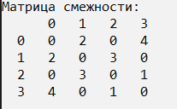
Рисунок 20 – Матрица смежности

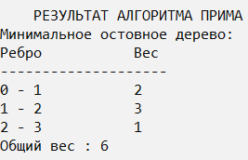
Рисунок 21 – Результат работы алгоритма

Таким образом, ручной расчёт подтверждает корректность работы программы: результаты совпадают с выводом программы, а обнаружение ω в дереве Карпа–Миллера демонстрирует правильность реализации алгоритма анализа неограниченности.

Заключение

В ходе выполнения курсовой работы была разработана программа на языке C++, реализующая алгоритм построения графа достижимости сетей Петри и анализа их ограниченности. Программа предоставляет пользователю консольный интерфейс, позволяющий создавать сети Петри случайным образом, загружать их из файлов, просматривать структуру сети, а также выполнять анализ достижимости и строить дерево Карпа–Миллера.
В рамках работы были изучены теоретические основы сетей Петри, графа достижимости и алгоритма Карпа–Миллера. Реализовано объектно-ориентированное программное обеспечение с чёткой модульной структурой, в котором логика анализа сети отделена от пользовательского интерфейса. Проведённое тестирование подтвердило корректность работы всех реализованных функций и соответствие результатов теоретическим ожиданиям.
В процессе выполнения курсовой работы были углублены практические навыки программирования на языке C++, включая работу со стандартными контейнерами, реализацию алгоритмов анализа, обработку файлов и организацию консольного пользовательского интерфейса.
Разработанная программа обладает достаточным функционалом для учебного анализа сетей Петри. В качестве возможных направлений дальнейшего развития можно отметить расширение возможностей визуализации, добавление графического пользовательского интерфейса и реализацию дополнительных методов анализа сетей Петри.

Список использованных источников

1. Кормен Т., Лейзерсон Ч., Ривест Р. Алгоритмы: Построение и анализ - М.: МЦНМО, 2001 - 960 с.

2. Подбельский В.В. «Язык С++ » 5-е издание 2001г.

3. Уилсон Р. Введение в теорию графов. Пер. с анг. 1977 208 с.

4. Харви Дейтел, Пол Дейтел. Как программировать на C/C++. 2009 г.

Приложение А (Листинг программы)

main.cpp

#include "PetriNet.h"
#include <clocale>
#include <chrono>
#include <thread>
#include <cstdlib>

void printMenu() {
cout << "\n\tСЕТИ ПЕТРИ\n";
cout << "\n";
cout << "1. Создать случайную сеть\n";
cout << "2. Загрузить сеть из файла\n";
cout << "3. Показать сеть Петри\n";
cout << "4. Граф достижимости\n";
cout << "5. Дерево Карпа–Миллера\n";
cout << "0. Выход\n";
cout << "Выбор: ";
}

int main() {
setlocale(LC_ALL, "Russian");

std::cout << "Курсовая работа по дисциплине : Логика и основы алгоритмизации в инженерных задачах\n"
<< "на тему: Реализация алгоритма для построения графа достижимости сетей Петри\n"
<< "Выполнил студент группы 24ВВВ1 : Марушкин Данила\n";

std::this_thread::sleep_for(std::chrono::seconds(3)); // задержка 3 секунды
std::system("cls"); // очистка консоли

PetriNet net;
bool hasNet = false;

while (true) {
printMenu();

int cmd;
cin >> cmd;

if (cmd == 0) break;

switch (cmd) {

case 1: { // случайная сеть
int P, T, aw, tk;
cout << "Число позиций: ";
cin >> P;
cout << "Число переходов: ";
cin >> T;
cout << "Максимальный вес дуги: ";
cin >> aw;
cout << "Максимальное число фишек: ";
cin >> tk;

net.setSize(P, T);
net.generateRandom(aw, tk);
hasNet = true;

string fname;
cout << "Введите имя файла для сохранения: ";
cin >> fname;

if (net.saveToFile(fname))
cout << "Сеть сохранена в файл: " << fname << endl;
else
cout << "Ошибка сохранения файла\n";

break;
}

case 2: { // загрузка из файла
string name;
cout << "Введите имя файла: ";
cin >> name;

if (net.loadFromFile(name)) {
hasNet = true;
cout << "Сеть успешно загружена\n";
}
else {
cout << "Ошибка загрузки файла\n";
}
break;
}

case 3: { // показать сеть
if (!hasNet) {
cout << "Сеть не загружена\n";
break;
}
net.printPetriNet();
break;
}

case 4: { // граф достижимости
if (!hasNet) {
cout << "Сеть не загружена\n";
break;
}
net.printReachabilityGraph();
break;
}

case 5: { // Карп–Миллер
if (!hasNet) {
cout << "Сеть не загружена\n";
break;
}
net.buildKarpMillerTree();
net.printKarpMillerTree();
break;
}

default:
cout << "Неверный пункт меню\n";
}
}

return 0;
}

PetriGraph.h
#pragma once
#include "Header.h"

class PetriNet {
public:
// жизненный цикл
PetriNet();
PetriNet(int places, int transitions);

void clear();
bool isEmpty() const;

// задание сети
void setSize(int places, int transitions);
void setWn(const vector<vector<int>>& wn);
void setWp(const vector<vector<int>>& wp);
void setInitialMarking(const vector<int>& marking);

bool loadFromFile(const string& filename);
bool saveToFile(const string& filename) const;
void generateRandom(int maxArcWeight, int maxTokens);

// анализ
bool isTransitionEnabled(int t, const vector<int>& marking) const;
vector<int> fireTransition(int t, const vector<int>& marking) const;

// достижимость
vector<vector<int>> buildReachabilitySet() const;
void printReachabilityGraph() const;

// Karp–Miller
void buildKarpMillerTree();
void printKarpMillerTree() const;

// вывод
void printPetriNet() const;

// геттеры
int getPlacesCount() const;
int getTransitionsCount() const;
vector<int> getInitialMarking() const;

private:
static const int OMEGA = -1;

int P = 0, T = 0;
vector<vector<int>> Wn, Wp, W;
vector<int> u0;

void computeW();

struct KMNode {
vector<int> marking;
KMNode* parent;
vector<pair<int, KMNode*>> children;
};

KMNode* kmRoot = nullptr;

bool isEnabledWithOmega(int t, const vector<int>& m) const;
vector<int> fireWithOmega(int t, const vector<int>& m) const;
bool markingGE(const vector<int>& a, const vector<int>& b) const;
bool markingEQ(const vector<int>& a, const vector<int>& b) const;
bool hasOmega(const vector<int>& m) const;

void expandKM(KMNode* node);

// печать
string markingToString(const vector<int>& m) const;
void printKMNode(const KMNode* node, const string& prefix, bool isLast, ostream& os) const;
};

PetriGraph.cpp
#include "PetriNet.h"

PetriNet::PetriNet() {}

PetriNet::PetriNet(int places, int transitions) {
setSize(places, transitions);
}

void PetriNet::clear() {
P = 0; T = 0;
Wn.clear(); Wp.clear(); W.clear();
u0.clear();
kmRoot = nullptr; // утечки не чистим
}

bool PetriNet::isEmpty() const {
return P <= 0 || T <= 0;
}

// задание сети
void PetriNet::setSize(int places, int transitions) {
P = places;
T = transitions;

Wn.assign(P, vector<int>(T, 0));
Wp.assign(P, vector<int>(T, 0));
W.assign(P, vector<int>(T, 0));

u0.assign(P, 0);
kmRoot = nullptr;
}

void PetriNet::setWn(const vector<vector<int>>& wn) {
Wn = wn;
computeW();
}

void PetriNet::setWp(const vector<vector<int>>& wp) {
Wp = wp;
computeW();
}

void PetriNet::setInitialMarking(const vector<int>& marking) {
u0 = marking;
}

void PetriNet::computeW() {
if (P <= 0 || T <= 0) return;
for (int i = 0; i < P; ++i)
for (int t = 0; t < T; ++t)
W[i][t] = Wp[i][t] - Wn[i][t];
}

bool PetriNet::loadFromFile(const string& filename) {
ifstream in(filename);
if (!in.is_open()) return false;

string tag;
int places = 0, transitions = 0;

in >> tag >> places; // "P <число>"
in >> tag >> transitions; // "T <число>"
if (!in || places <= 0 || transitions <= 0) return false;

setSize(places, transitions);

in >> tag; // "Wn"
if (!in || tag != "Wn") return false;
for (int i = 0; i < P; ++i)
for (int t = 0; t < T; ++t) {
in >> Wn[i][t];
if (!in || Wn[i][t] < 0) return false;
}

in >> tag; // "Wp"
if (!in || tag != "Wp") return false;
for (int i = 0; i < P; ++i)
for (int t = 0; t < T; ++t) {
in >> Wp[i][t];
if (!in || Wp[i][t] < 0) return false;
}

in >> tag; // "u0"
if (!in || tag != "u0") return false;
for (int i = 0; i < P; ++i) {
in >> u0[i];
if (!in || u0[i] < 0) return false;
}

computeW();
kmRoot = nullptr;
return true;
}

bool PetriNet::saveToFile(const string& filename) const {
ofstream out(filename);
if (!out.is_open()) return false;

out << "P " << P << "\n";
out << "T " << T << "\n";

out << "Wn\n";
for (int i = 0; i < P; ++i) {
for (int t = 0; t < T; ++t) out << Wn[i][t] << " ";
out << "\n";
}

out << "Wp\n";
for (int i = 0; i < P; ++i) {
for (int t = 0; t < T; ++t) out << Wp[i][t] << " ";
out << "\n";
}

out << "u0\n";
for (int i = 0; i < P; ++i) out << u0[i] << " ";
out << "\n";

return true;
}

void PetriNet::generateRandom(int maxArcWeight, int maxTokens) {
if (P <= 0 || T <= 0)
throw runtime_error("generateRandom: setSize() must be called first.");
if (maxArcWeight < 0 || maxTokens < 0)
throw runtime_error("generateRandom: params must be >= 0.");

random_device rd;
mt19937 gen(rd());
uniform_int_distribution<int> arcDist(0, maxArcWeight);
uniform_int_distribution<int> tokDist(0, maxTokens);

for (int i = 0; i < P; ++i)
for (int t = 0; t < T; ++t) {
Wn[i][t] = arcDist(gen);
Wp[i][t] = arcDist(gen);
}

for (int i = 0; i < P; ++i)
u0[i] = tokDist(gen);

computeW();
kmRoot = nullptr;
}

// анализ
bool PetriNet::isTransitionEnabled(int t, const vector<int>& marking) const {
for (int i = 0; i < P; ++i)
if (marking[i] < Wn[i][t]) return false;
return true;
}

vector<int> PetriNet::fireTransition(int t, const vector<int>& marking) const {
vector<int> r = marking;
for (int i = 0; i < P; ++i)
r[i] += W[i][t];
return r;
}

// достижимость
vector<vector<int>> PetriNet::buildReachabilitySet() const {
vector<vector<int>> result;
queue<vector<int>> q;
set<vector<int>> visited;

q.push(u0);
visited.insert(u0);

while (!q.empty()) {
auto cur = q.front(); q.pop();
result.push_back(cur);

for (int t = 0; t < T; ++t) {
if (isTransitionEnabled(t, cur)) {
auto nxt = fireTransition(t, cur);
if (!visited.count(nxt)) {
visited.insert(nxt);
q.push(nxt);
}
}
}
}
return result;
}

void PetriNet::printReachabilityGraph() const {
const int MAX_OUTPUT = 10;

ofstream out("output.txt");
if (!out.is_open()) {
cout << "Ошибка открытия файла output.txt\n";
return;
}

cout << "Граф достижимости (ограниченный вывод):\n";
out << "Граф достижимости (ограниченный вывод):\n";

queue<vector<int>> q;
set<vector<int>> visited;
q.push(u0);
visited.insert(u0);

int printed = 0;

while (!q.empty() && printed < MAX_OUTPUT) {
vector<int> cur = q.front();
q.pop();

bool hasOutgoing = false;

for (int t = 0; t < T; ++t) {
if (isTransitionEnabled(t, cur)) {
vector<int> next = fireTransition(t, cur);

string line =
markingToString(cur) +
" --T" + to_string(t) + "--> " +
markingToString(next);

cout << line << "\n";
out << line << "\n";

hasOutgoing = true;

if (!visited.count(next)) {
visited.insert(next);
q.push(next);
}
}
}

if (!hasOutgoing) {
string line = markingToString(cur) + " (тупик)";
cout << line << "\n";
out << line << "\n";
}

printed++;
}

if (!q.empty()) {
cout << "...\n";
cout << "Вывод остановлен после "
<< MAX_OUTPUT
<< " вершин (граф может быть бесконечным).\n";

out << "...\n";
out << "Вывод остановлен после "
<< MAX_OUTPUT
<< " вершин (граф может быть бесконечным).\n";
}

out.close();
}

// карп милер
bool PetriNet::isEnabledWithOmega(int t, const vector<int>& m) const {
for (int i = 0; i < P; ++i) {
if (m[i] == OMEGA) continue;
if (m[i] < Wn[i][t]) return false;
}
return true;
}

vector<int> PetriNet::fireWithOmega(int t, const vector<int>& m) const {
vector<int> r = m;
for (int i = 0; i < P; ++i) {
if (r[i] == OMEGA) continue;
r[i] += W[i][t];
}
return r;
}

bool PetriNet::markingEQ(const vector<int>& a, const vector<int>& b) const {
return a == b;
}

// a >= b и строго больше хотя бы в одной компоненте (или ω “делает больше”)
bool PetriNet::markingGE(const vector<int>& a, const vector<int>& b) const {
bool strict = false;
for (int i = 0; i < P; ++i) {
if (a[i] == OMEGA && b[i] != OMEGA) {
strict = true;
}
else if (a[i] != OMEGA && b[i] == OMEGA) {
return false;
}
else if (a[i] < b[i]) {
return false;
}
else if (a[i] > b[i]) {
strict = true;
}
}
return strict;
}

bool PetriNet::hasOmega(const vector<int>& m) const {
for (int x : m) if (x == OMEGA) return true;
return false;
}

void PetriNet::expandKM(KMNode* node) {
for (int t = 0; t < T; ++t) {

if (!isEnabledWithOmega(t, node->marking))
continue;
vector<int> next = fireWithOmega(t, node->marking);
for (KMNode* p = node; p != nullptr; p = p->parent) {
if (markingEQ(next, p->marking)) {

node->children.push_back(
{ t, new KMNode{ next, node } }
);
goto next_transition;
}
}

for (KMNode* p = node; p != nullptr; p = p->parent) {
if (markingGE(next, p->marking)) {
for (int i = 0; i < P; ++i) {
if (p->marking[i] != OMEGA &&
next[i] != OMEGA &&
next[i] > p->marking[i]) {
next[i] = OMEGA;
}
}
}
}

{
KMNode* child = new KMNode{ next, node };
node->children.push_back({ t, child });

bool repeated = false;
for (KMNode* p = node; p != nullptr; p = p->parent) {
if (markingEQ(next, p->marking)) {
repeated = true;
break;
}
}

if (!repeated) {
expandKM(child);
}
}

next_transition:
;
}
}

void PetriNet::buildKarpMillerTree() {
kmRoot = new KMNode{ u0, nullptr };
expandKM(kmRoot);
}

string PetriNet::markingToString(const vector<int>& m) const {
string s = "[ ";
for (int x : m) {
if (x == OMEGA) s += "w ";
else s += to_string(x) + " ";
}
s += "]";
return s;
}

void PetriNet::printKMNode(const KMNode* node, const string& prefix, bool isLast, ostream& os) const {

os << prefix << markingToString(node->marking) << "\n";
for (size_t i = 0; i < node->children.size(); ++i) {
bool last = (i + 1 == node->children.size());
int t = node->children[i].first;
const KMNode* child = node->children[i].second;

os << prefix
<< (last ? "\\-- " : "+-- ")
<< "T" << t << " -> ";

printKMNode(child,
prefix + (last ? " " : "| "),
last,
os);
}
}

void PetriNet::printKarpMillerTree() const {
if (!kmRoot) {
cout << "Дерево Карпа–Миллера пустое.\n";
return;
}

ofstream out("output.txt");
if (!out.is_open()) {
cout << "Ошибка открытия файла output.txt\n";
return;
}

cout << "Дерево Карпа–Миллера:\n";
out << "Дерево Карпа–Миллера:\n";

printKMNode(kmRoot, "", true, cout);
printKMNode(kmRoot, "", true, out);

out.close();
}

// вывод сети
void PetriNet::printPetriNet() const {
cout << "P = " << P << ", T = " << T << "\n";

cout << "\nWn:\n";
for (int i = 0; i < P; ++i) {
for (int t = 0; t < T; ++t) cout << Wn[i][t] << " ";
cout << "\n";
}

cout << "\nWp:\n";
for (int i = 0; i < P; ++i) {
for (int t = 0; t < T; ++t) cout << Wp[i][t] << " ";
cout << "\n";
}

cout << "\nW = Wp - Wn:\n";
for (int i = 0; i < P; ++i) {
for (int t = 0; t < T; ++t) cout << W[i][t] << " ";
cout << "\n";
}

cout << "\nНачальная маркировка u0:\n";
cout << markingToString(u0) << "\n";
}
int PetriNet::getPlacesCount() const { return P; }
int PetriNet::getTransitionsCount() const { return T; }
vector<int> PetriNet::getInitialMarking() const { return u0; }

Приложение Б.
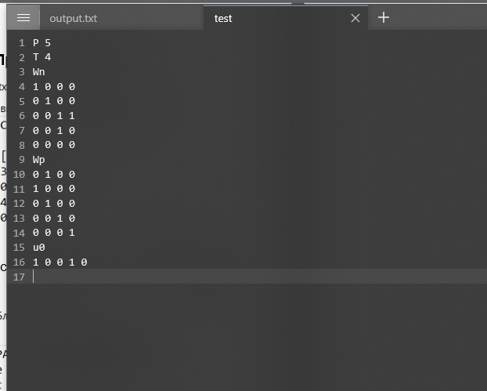
Рисунок 22 – файл с результатом сохранения сети

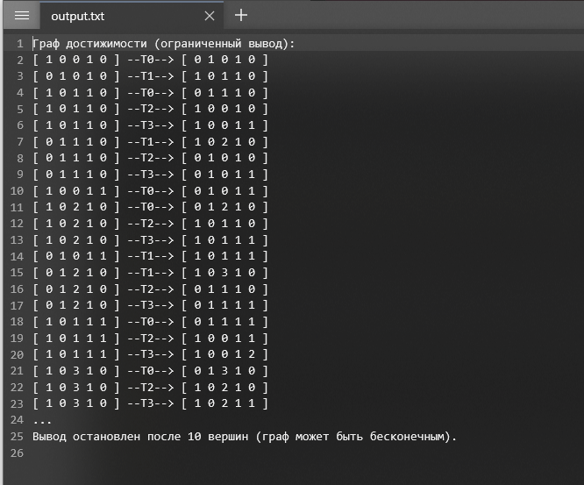
Рисунок 23 – файл с результатом сохранения результата работы алгоритма

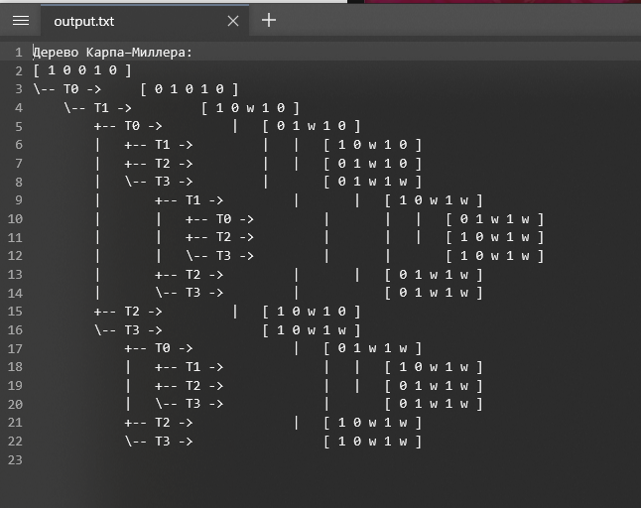
Рисунок 24 – файл с результатом сохранения матрицы
и результата работы алгоритма

Приложение В.

Диаграмма классов
PetriNet

-P: int
-T: int
-Wn: vector<vector<int>>
-Wp: vector<vector<int>>
-W: vector<vector<int>>
-u0: vector<int>
+ PetriNet()
+ PetriNet(places: int, transitions: int)
+ clear()
+ isEmpty(): bool

+ loadFromFile(filename: string): bool
+ saveToFile(filename: string): bool
+ generateRandom(maxArcWeight: int, maxTokens: int)

+ buildReachabilitySet(): vector<vector<int>>
+ buildKarpMillerTree()

+ printPetriNet()
+ printReachabilityGraph()
+ printKarpMillerTree()

Main

-net: PetriNet
-running: bool

-menu()
-header()
-inputInt(message: string): int
-inputString(message: string): string
-clear()
+ main()

Диаграмма вариантов использования

Сохранить изображение графа
Сохранить результат алгоритма
Показать граф
Создать новый граф
Выполнить алгоритм Прима
Сохранить граф в файл

Загрузить граф
Генерировать случайный граф
Иметь сеть Петри в системе
Ввести данные графа
«extend»
«include»
«include»
«include»
«extend»
«include»
Пользователь

